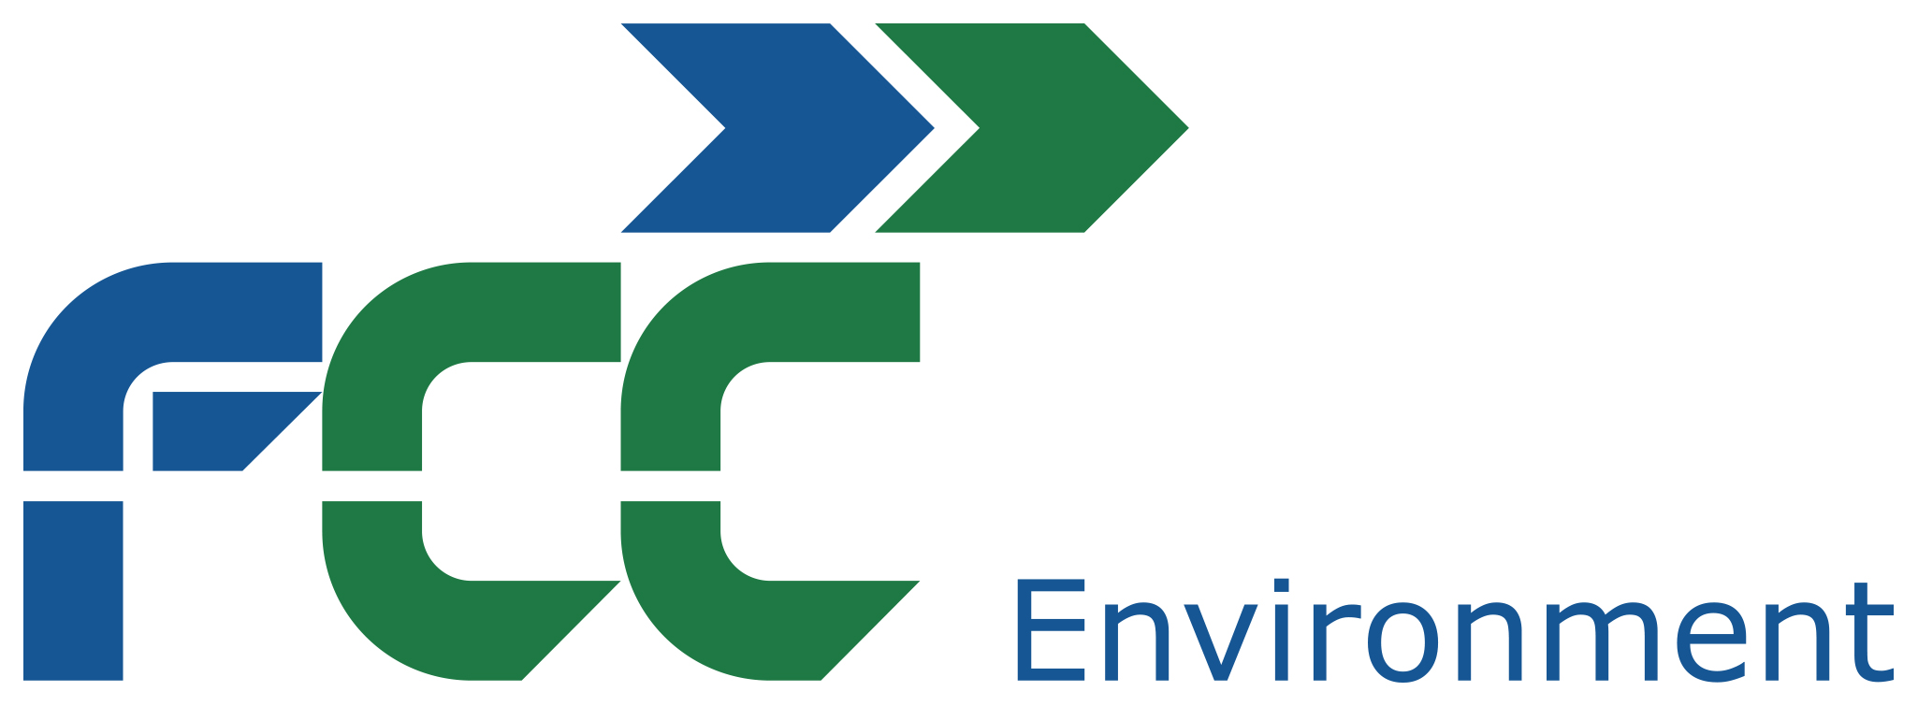
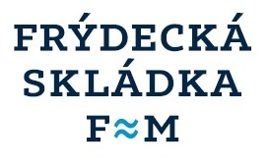

Společnost FCC Česká republika, s.r.o.
ve spolupráci
se společností Frýdecká skládka, a.s.

Doplňující informace k soutěži ve sběru papíru
„Soutěž s panem Popelou“
pro školní rok 2017/2018
pro školy v regionu Frýdecko-Místecka


I v tomto školním roce 2017/2018 jsme pro Vás připravili další ročník soutěže ve sběru papíru „Soutěž s panem Popelou“. V regionu Frýdecko-Místecka bude podobně jako v minulém školním roce organizaci soutěže zajišťovat společnost Frýdecká skládka, a. s., která ve Vaší obci či městě provádí sběr a svoz separovaných odpadů. Společnost FCC Česká republika, s..r.o. (dříve .A.S.A.) zůstává i nadále pořadatelem soutěže tzn., že bude evidovat převzaté množství papíru a zveřejňovat průběžné i konečné výsledky soutěže na adrese www.fcc-group.cz, ale odvoz papíru ze škol i výplatu výkupní ceny za odvezený papír bude provádět společnost Frýdecká skládka, a.s.

Pravidla soutěže:
Po přihlášení do soutěže bude škola shromažďovat sběrový papír (noviny, časopisy, sešity, letáky apod.) donesený do školy svými žáky, který bude vykupován za smluvené ceny.

Výkupní ceny papíru pro školní rok 2017/2018
Papír | Druh | Cena za 1kg
Tříděný papír | kód 1.11 - směs novin, brožur a časopisů  (noviny, časopisy, letáky, kancelářský papír, knihy, sešity)  Cena platí při množství vyšším než 2,5 t/odvoz. | 1,80 Kč
Tříděný papír | kód 1.11 - směs novin, brožur a časopisů  (noviny, časopisy, letáky, kancelářský papír, knihy, sešity)  Cena platí při množství menším než 2,5 t/odvoz. | 1,60 Kč
Tříděný papír | kód 1.05 - vlnitá lepenka | 1,00 Kč

Výkupní ceny budou soutěžícím školám vypláceny na účet uvedený v přihlášce vždy do 14 dnů po ukončení kalendářního měsíce, ve kterém byl odvoz papíru uskutečněn.

Přejímací podmínky:
Vykupované papíry nesmí obsahovat papíry s nánosem polyetylenu, etikety, pergamenové papíry, asfaltové a dehtové papíry, brousící papíry, papíry s kovovou fólií, nebo textilem, fotografické papíry, uhlové papíry, papíry na umělá střeva, pytle od sazí, napouštěné a mastné papíry, lakované, tvrzené papíry a lepenky, pauzovací papíry, bankovkové drtě, papírové dutinky, vazby knih, hygienicky závadné papíry, tapety, plasty, železo, dřevo a jiné nepapírové složky.
Obsah vlhkosti nesmí přesáhnout hodnotu 10%.
Vysbíraný papír musí být pevně svázán do balíků z důvodu následné manipulace s ním při nakládce a vykládce do sběrového prostředku. V případě nedodržení uvedených podmínek nebude převzaté množství evidováno v soutěži.
Odvoz papíru:
Požadavky na odvoz sběrového papíru hlaste na dispečink společnosti Frýdecká skládka, a.s.:

tel. 558 44 00 66, mobil: 603 881 676,
e-mail: dispecer@frydeckaskladka.cz

Z důvodu uzávěrky soutěže dne 8. 6. 2018
budou objednávky posledních odvozů přijímány nejpozději do 4. 6. 2018.

V den svozu prosíme o zajištění dostupnosti svozového prostředku k nakládce papíru. Vysbíraný papír bude v domluveném termínu odvezen ke zvážení a dalšímu zpracování a využití. Množství převzatého papíru bude průběžně evidováno. Aktuální informace o vysbíraném množství Vám sdělí na středisku SEPARACE, tel.: 595 174 058 nebo mobil: 736 422 259, e-mail: separace@frydeckaskladka.cz.

V případě nejasností či dalších dotazů kontaktujte Ing. Pavlínu Blahutovou, mobil: 733 791 467, e-mail: blahutova@frydeckaskladka.cz.

Za společnost FCC Česká republika, s.r.o. | Za společnost Frýdecká skládka, a.s.
Ing. Petr Pokorný | Ing. Richard Blahut
regionální vedoucí obchodu | předseda představenstva

